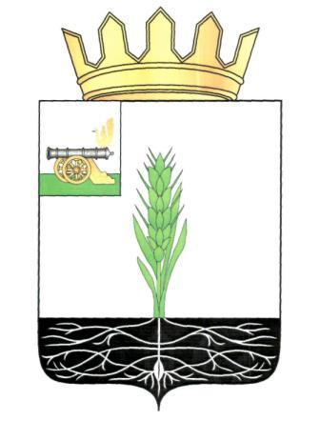

АДМИНИСТРАЦИЯ МУНИЦИПАЛЬНОГО ОБРАЗОВАНИЯ
«ПОЧИНКОВСКИЙ РАЙОН» СМОЛЕНСКОЙ ОБЛАСТИ

П О С Т А Н О В Л Е Н И Е

от | 13.02.2017 | № | 37-адм

О внесении изменений в постановление Администрации муниципального образования «Починковский район» Смоленской области от 31.12.2013 года № 152

Администрация муниципального образования «Починковский район» Смоленской области п о с т а н о в л я е т:

Внести в постановление Администрации муниципального образования «Починковский район» Смоленской области от 31.12.2013 года № 152 «Об утверждении Положения о порядке оказания материальной помощи гражданам, проживающим на территории муниципального образования «Починковский район» Смоленской области» (в редакции постановлений Администрации «Починковский район» Смоленской области от 03.07.2014г. № 93, от 14.08.2014г. № 103, 22.11.2016г. № 232-адм) следующие изменения:
- в пункте 3.4. части 3 «Условия предоставления материальной помощи» слова «каб. № 10, 1 этаж» заменить словами «каб. № 4, 1 этаж»;
- абзац 2 пункта 5.1. части 5 «Размер материальной помощи» изложить в следующей редакции:
«- до 15 000 рублей – на получение высокотехнологической (дорогостоящей) медицинской помощи;».

Глава муниципального образования
«Починковский район»
Смоленской области А.В.Голуб

